|  |  |
| --- | --- |
| 队伍编号 | mc21110100006 |
| 题号 | C |

“海洋之心”——基于传热学与空间学寻求散热效果和空间利用最大化

摘 要

为保证海底数据中心满足正常运行的散热效果。本文针对海底数据中心的散热建立数学模型，考虑在各种自然因素的影响下散热效果的变化，并争对这些变化提出合理的改进措施。

**问题一**为基于海底数据中心散热与空间堆积问题的物理简化模型。通过计算外壳与海水的**热对流传热**、**外壳自身热传导**、内部服务器间以及服务器与所处环境的**热传导**，得出集装箱可以存放的服务器数量。再运用计算设备将服务器合理摆放于集装箱内部，以达到**散热效果的最大化**。我们得出最多可以存放**514个**服务器机箱。

**针对问题二，**我们以第一题结果为基础进行分析，发现该问题只需要考虑海底数据中心集装箱的内部服务器存放空间的问题，因此一个 $1m×1m×12m$**长方体**将是最优解法，计算出所能存放最多服务器的数量是**707个**。

在**问题三**中，本文重点分析了深海条件下压力、海水腐蚀对集装箱外壳的材料和工艺要求，并根据不同的材料的物理化学性质提供了不同的**抗腐蚀方案**。在根据抗压要求执行了材料的筛选后，综合考虑了材料的**价格**和**维护成本**，得出了最优材料的数个选项。我们推荐用**Aluminum alloy 7075**作为外壳的主材料，但要加防腐蚀图层，并提供**电化学保护。**

**对于问题四，**我们认为题目要求定量化呈现散热效果。我们将本题分为潮汐影响和季节影响，在两个影像中，我们通过海水深度、压力与温度的关系，求出在这两个因素的影响下，海底数据中心周围海水的变化，以此来体现散热效果，当温度升高，散热效果变差；温度下降时，散热效果增强。最后求出潮汐影响下温度变化约在正负0.5℃左右；在季节性影响下温度变化约在正负1℃左右。

**此外**我们通过前面模型的结论，在海底数据中心所处的海水深度区域内，散热效果可以满足预期效果，因此我们在建议信中将重点放在了环保、机械构造、生产和维护成本等方面上。

**关键词：**热传导 热对流 密铺问题 模糊综合评价法

目录

1. 简介
   1. **背景介绍………………………………………………………………………………………1**
   2. **问题重述………………………………………………………………………………………1**
2. **模型假设………………………………………………………………………………1**
3. **符号说明…………………………………………………………………………………1**
4. **问题一**

**4.1 问题分析………………………………………………………………………………………2**

**4.2 模型建立**

4.2.1 空间模型方案一…………………………………………………………………………2

4.2.2 传热模型一………………………………………………………………………………3

4.2.3 空间模型方案二…………………………………………………………………………7

4.2.4 传热模型二………………………………………………………………………………7

1. **问题二**

**5.1 问题分析………………………………………………………………………………………8**

**5.2 模型建立与求解………………………………………………………………………………8**

1. **问题三**

**6.1 问题分析………………………………………………………………………………………9**

**6.2 模型分析………………………………………………………………………………………9**

**6.3 模型建立………………………………………………………………………………………9**

**6.4 结果分析………………………………………………………………………………………10**

1. **问题四**

**7.1 问题分析………………………………………………………………………………………10**

**7.2 模型建立………………………………………………………………………………………10**

1. **建议信…………………………………………………………………………………………12**
2. **模型评价………………………………………………………………………………………13**
3. **文献引用………………………………………………………………………………………14**

**附录…………………………………………………………………………………………………15**

1. 简介

**1.1 背景介绍**

随着大数据技术、云服务等新兴技术的发展，企业的IT基础设施建设也呈现飞速发展状态。互联网公司服务器机柜不断增加，耗电量也不断增大大。据统计，全球的数据中心每年消耗的电量占全球总电量的2%左右，调查显示能源消耗成本已占到IT行业运营成本的30%到50%。而这其中，制冷消耗的电力占据服务器电力消耗相当大的比重。为了降低制冷的用电消耗，微软公司第一个尝试在海底建立数据中心，利用海底的低水温来为数据中心散热。但海底的数据中心维护不便，海底的恶劣环境，包括水压，洋流，海水腐蚀等也给数据中心的建设造成困难。

因此，要建设一个海中数据中心，需要考虑，材料、海洋环境、压力、生产成本和维护开销的等各种因素。本文以此为基础展开研究。

* 1. **问题重述**

1. 问题一要求我们在数据中心集装箱尺寸和形状确定的条件下，根据给定的海水温度和性质，确定一种可用的材料作为集装箱外壳，并以此推算估单个集装箱外壳中最多可以放置的服务器数量。
2. 问题二要求我们在第一问的基础上，在不改变集装箱外形最大尺寸的前提下，设计出一种散热效果更好、能存放更多服务器的集装箱外形。
3. 问题三要求我们在第二问的基础上，考虑海水的强腐蚀性和深海的水压对外壳的影响和要求，通过综合考量深海低温的优势和恶劣环境的劣势，进一步改进集装箱的材料选择和结构设计，降低运营成本，提高散热效率。
4. 问题四要求我们潮汐和季节对海况的影响，保证我们设计的集装箱外壳能够在真实环境中稳定运行。
5. 问题五要求我们根据前文的研究，为海底数据中心散热设计部门提一些建议。
6. 模型假设
7. 假设热对流主要发生在集装箱侧面与海水接触处；
8. 假设集装箱放置处海水扰动较小，流速、密度、动力粘度系数、温度基本保持不变；
9. 假设海水压强为考虑集装箱外壳壁厚取值的主要因素，且其取值偏于安全考虑；
10. 假设单个服务器机箱各部分温度是均衡的。
11. 假设由温度引起的集装箱外壳和服务器机箱应变可以忽略（由于他们处于一个热平衡体系内）。
12. 假设海水由温度和压力引起的密度变化可以忽略。
13. 符号说明

|  |  |
| --- | --- |
| 符号 | 名称 |
| $$P_{d}$$ | 对流散热功率 |
| $$θ$$ | 对流传热热阻 |
| $$∆T$$ | 体系散热所需温差 |
| $T_{inner}$& $T_{outer}$ | 外壳内壁温度 和 外壳外壁温度 |
| $$S$$ | 圆柱体侧面面积 |
| $$N_{u}$$ | 努塞尔数 |
| $$P_{c}$$ | 传导散热功率 |
| $$Pr$$ | 普朗特数 |
| $$Re$$ | 雷诺数 |
| $$u$$ | 海水平均流速 |
| $$d$$ | 特征长度 |
| $$μ$$ | 动力粘滞系数 |
| $$C_{p}$$ | 定压比热 |
| $$P_{h}$$ | 海水在外壳外壁的压强 |
| $$σ$$ | 抗拉强度 |
| $R_{outer}$& $R_{inner}$ | 外壳外壁半径 和外壳内壁半径 |
| $$l$$ | 外壳厚度 |
| $$ν$$ | 运动粘度系数 |
| $$ρ_{w}$$ | 当地海水平均密度 |
| [ $σ]$ | 许用抗拉强度 |
| $$σ$$ | 材料抗拉强度 |
| $$[n]$$ | 稳定因素 |
| $${Value}_{ij}$$ | 第三问中 第j种材料的第i个特征的取值 |
| $${Score}_{ij}$$ | 第三问中 第j种材料的第i个特征的归一化结果 |
| $$W_{j}$$ | 第三问中 第j种材料的最终评分 |
| $$\overline{w}$$ | 第三问中 权重向量 |
| $$λ_{w}$$ | 海水传热系数 |
| $$λ_{Al}$$ | 2A14铝的传热系数 |
| $$P_{0}$$ | 所有1U服务器总发热功率 |
| $$ΔT_{i}$$ | 第i个散热阶段散热所需的温差 |
| $$l_{0}$$ | 服务器壁厚 |
| $$λ_{si}$$ | 不锈钢的传热系数 |

1. 第一问

**4.1 问题分析**

海底数据中心需要解决两大中心问题——如何在有限的体积内存放更多的服务器且保证服务器能够正常工作。此问题的核心即空间堆积问题与散热问题。

**空间堆积问题**

出于维护方便的考量，我们希望在海底数据中心在能够满足算力、散热和安全稳定性要求的前提下尽可能的减小体积。这也就要求我们尽可能的利用海底数据中心集装箱（或者称为海底数据中心外壳，简称外壳）的内部空间。如果散热条件良好，则空间堆积问题将转化为一个空间密铺问题；若散热条件不够理想，则应在满足散热的前提下，尽可能的将服务器机箱分散地安置在靠近外壳的地方。

**散热问题**

散热问题分为六部分：

一、1U服务器核心通过热传导向1U服务器外壳内壁散热；

二、1U服务器外壳内壁通过热传导向相邻1U服务器外壳散热；

三、1U服务器外壳向周围介质（热的良导体）散热；

四、介质（热的良导体）向集装箱外壳内壁散热；

五、集装箱内壁通过热传导向外壁散热；

六、集装箱外壁通过热对流的方式向海水散热。

由于六处传热需要串联着先后进行，因此，若通过分析，得出六处传热中最为缓慢之处，即可得到最终散热效果。

**4.2 模型建立**

**4.2.1 空间模型方案一**

我们首先从朴素的规则密铺开始考虑。根据要求，外壳的母线平行于海平面。因此，我们首先要求机箱的一个面平行与海平面，另一个面与圆柱体底面平行。考虑到机箱为一个长525mm×宽482.6mm×高44.45mm的长方体，这种朴素的密铺方式将会产生3对各不相同的解。以下将以宽482.6mm×高44.45mm的表面与圆柱体底面平行的情况为例，讲述算法流程。

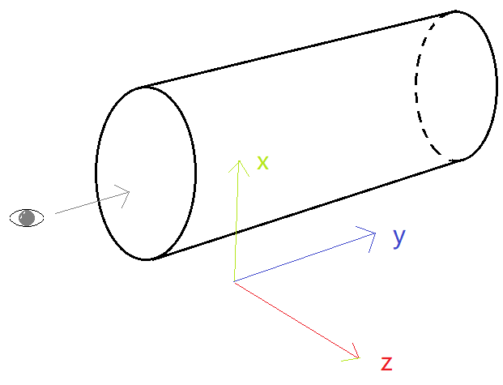

图1 外壳及视图示意图

1. **将柱体沿垂直母线的方向分层**

将柱体沿垂直母线的方向分作尽可能多的数段数段，并使每一段的高度都大于机箱长525mm，使其顺利装下（垂直母线的方向上的）单层机箱。

1. **找出第一行可以平铺的机箱数**

现在将视野转移到每一段上。如图。我们希望首先找出找出第一行可以平铺的机箱数。

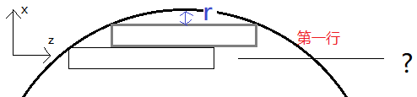

图2 平铺机箱示意图

理论上第一行可以任意铺，但考虑到“第一行”铺的太多可能使“第一行”离顶端太远，以至于可以再插入一行。因此我们首先找出当第一行放置一个机箱时第二行的机箱数量，以此作为第一行机箱数的上界，实现算法剪枝。

1. **枚举第一行的机箱数求解**

对于每一个第一行的机箱数所对应的情况，都以贪心算法求解每一行：要求该行的第一个机箱紧贴上一行和外壳左臂，接下来的每一个机箱都紧贴上一行和本行的左方的机箱，直到本行放不下机箱为止。按行执行贪心算法，直到当前行连一个机箱都放不下为止（此即为最后一行）。

**4.2.2 传热学模型一**

先比较1U服务器核心通过热传导向1U服务器外壳内壁散热[7]，与1U服务器外壳内壁通过热传导向相邻1U服务器外壳散热，前者的热传导介质为硅，后者的热传导介质为不锈钢，查已有数据可得，硅[1]的传热系数约为 $λ_{si}$ =140W/（m $∙$ ℃），不锈钢的传热系数约为 $λ_{st}$ =16W/（m $∙$ ℃），发现硅制品材料的传热系数约为不锈钢制品材料的9倍[2]，因此可以进行合理假设：1U服务器内部为恒定热源，且其恒定发热功率为500W。并且为增加体系导热性能，取服务器与集装箱内壁间的介质为热导率较大的物质，因此此部分介质散热较快，故假设此部分介质为恒温体。根据已有假设，此传热模型变为三个散热阶段[8]：

一、1U服务器外壳内壁通过热传导向相邻1U服务器外壳散热与1U服务器外壳通过热传导向周围介质（热的良导体）散热；

二、集装箱内壁通过热传导向外壁散热；

三、集装箱外壁通过热对流的方式向海水散热。

先来计算空间模型方案一的散热，其传热学模型的横截面散热如下图所示，其中，红色箭头为传热的热流方向。

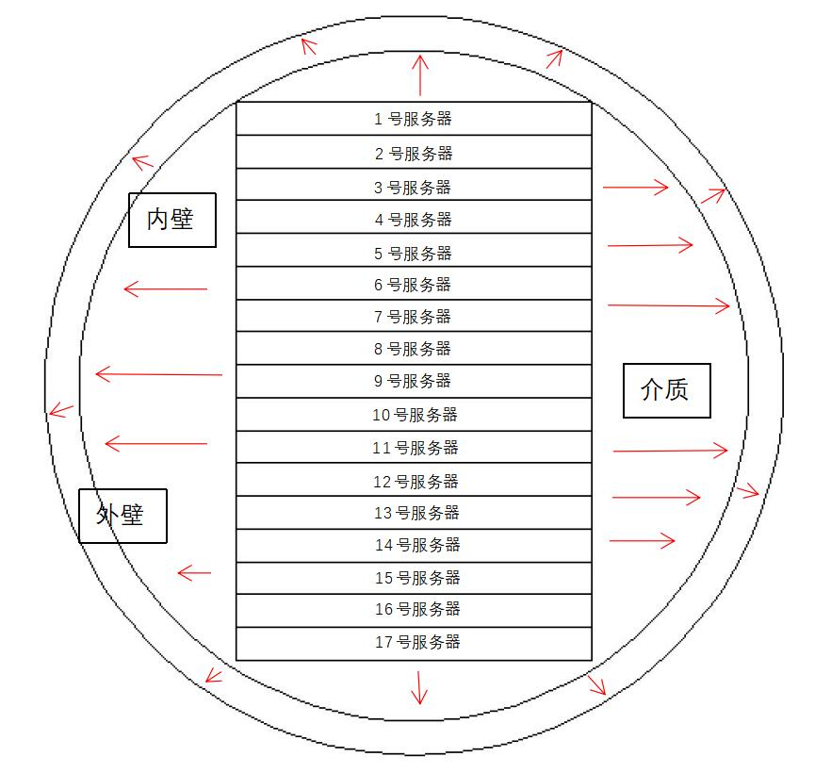

图3 散热示意图

假设内部服务器最高温度为80℃。对于第一个散热阶段，根据热传导公式[9]，在lingo软件中列出每块板的热平衡方程，如图二所示方程组。其中不锈钢的传热系数 $λ_{st}$ =16W/（m $∙$ ℃），最高温度所在的服务器T9=80℃，服务器的高A=0.04445m，宽B=0.4826m，轴向长度H=11.55m，T0为介质温度，服务器壁厚l0=1mm。

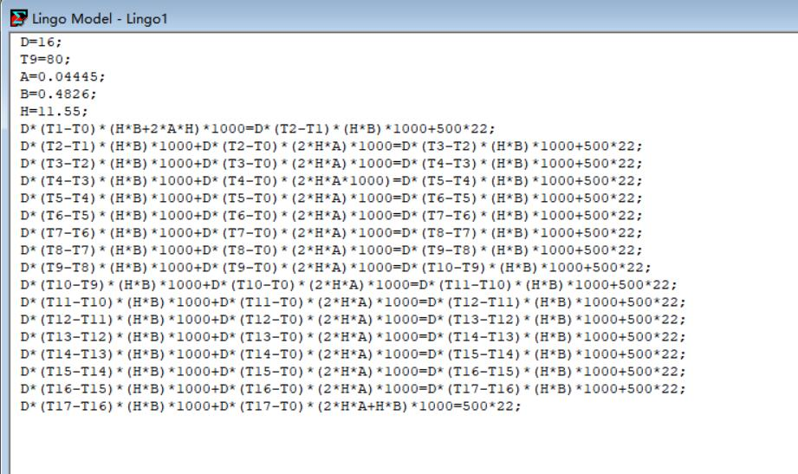

图4 Lingo运行截图

得到各块板的温度如所示，并将其转化为更为直观的折线图（如图5）和颜色深度图（如图6）**。**

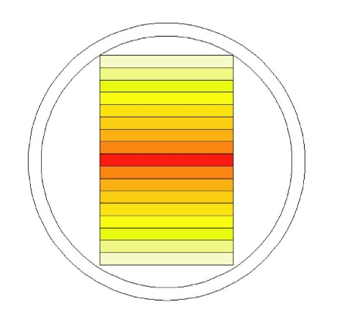

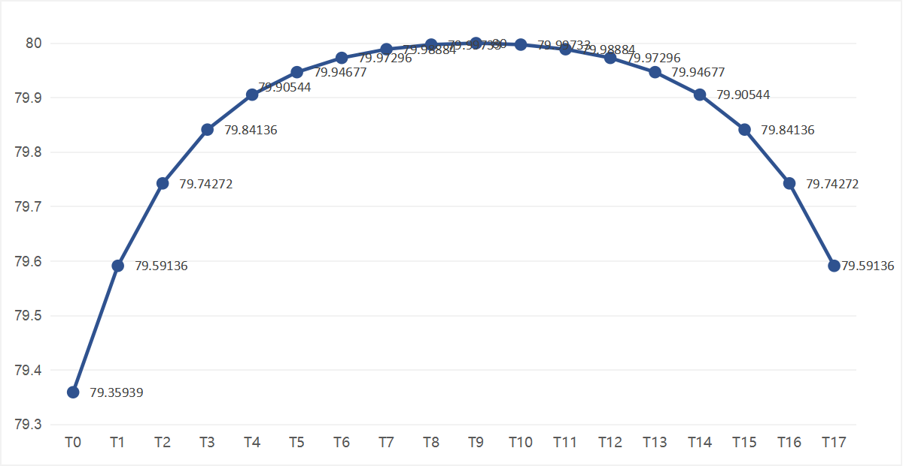

图5 温度曲线 图6 温度示意图

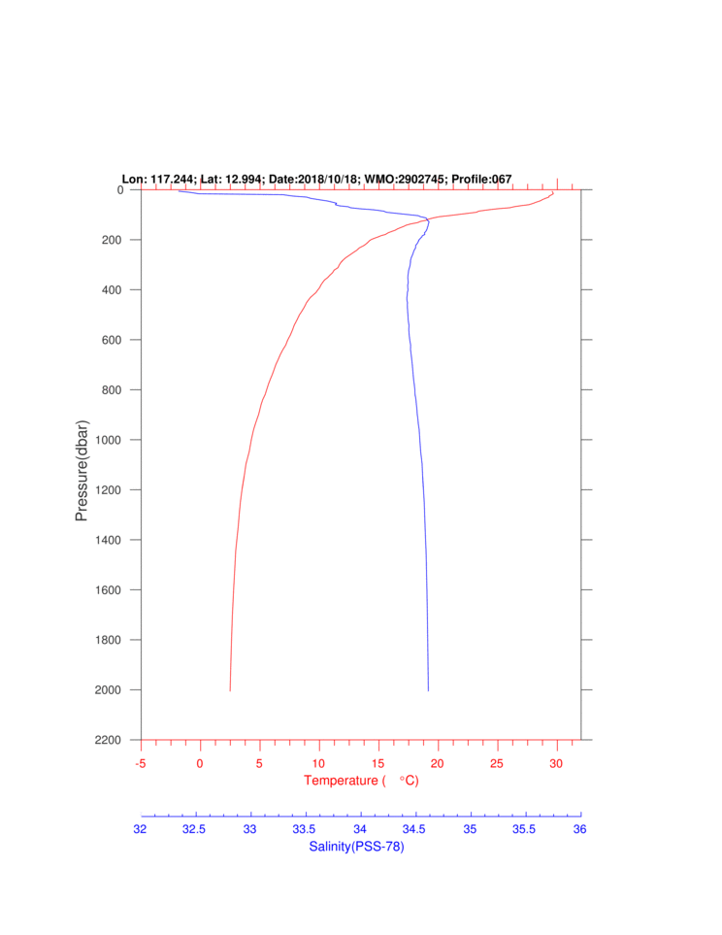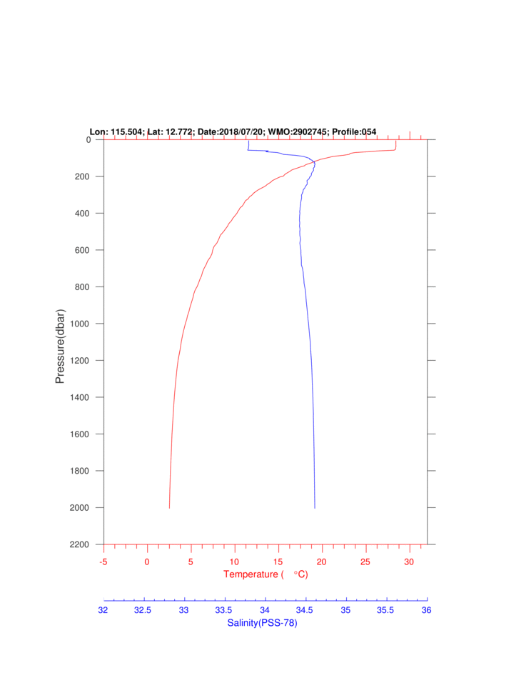因此，散热阶段一所需温差最大温差（）max=0.64061℃。对于散热阶段二，先算得所有1U服务器总的发热功率 $P_{0}$ =17×22×500W=1.87×105W。根据题干要求，数据中心集装箱需放置在中国南海温度为20摄氏度的海域深度，查资料得，在东经115.094°、北纬12.873°（南海范围内）设有全球海洋Argo系统野外科学观测研究站，搜集此Argo研究站的数据，计算此经纬度下其十二个月平均温度为20摄氏度处的压强为 $P_{h}$ =95.6275dbar（本文只放置1月、4月、7月、10月的数据，如图7，详细的十二个月数据见附件）。

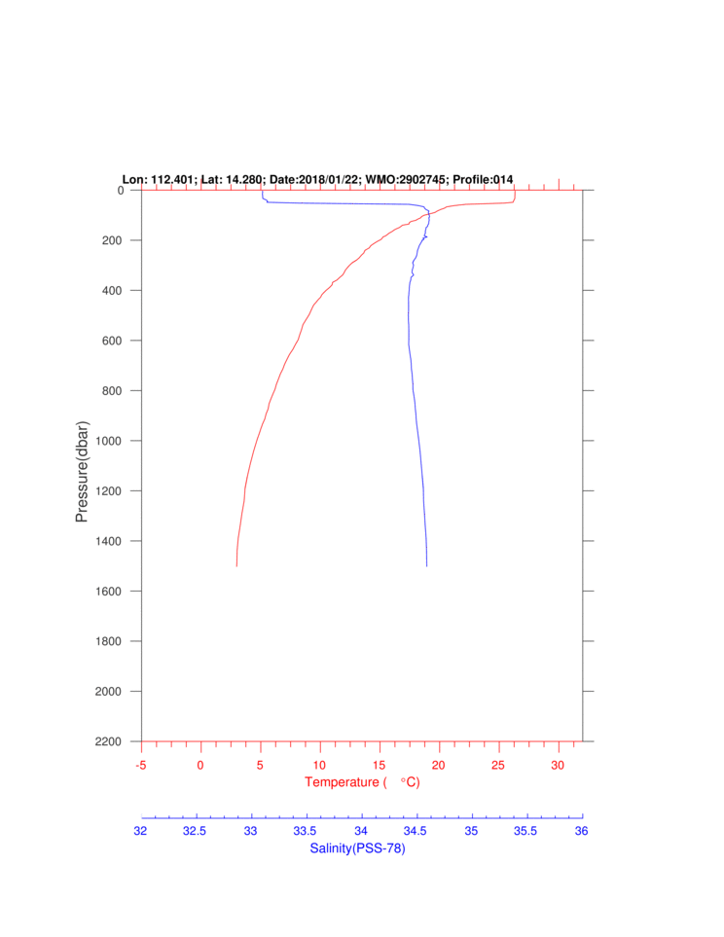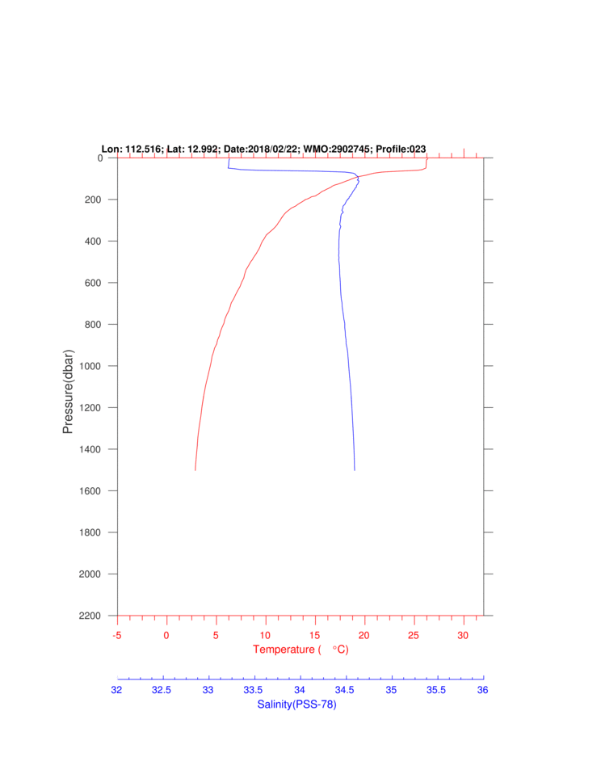

图7 各个季节水温、盐度和水压的关系

考虑到集装箱外壳壁厚的数值由材料的抗拉强度决定，且考虑到钢材在海水中易被腐蚀，我们小组查阅资料，发现各种各样的铝合金为长时间存储于海水中的常用材料，因此我们小组选用了性能较为优异的2A14铝合金为数据中心集装箱外壳的材料[10]，其轴心抗拉强度 $σ$ = 410Mpa，传热系数 $λ_{Al}$ =159W/（m $∙$ ℃）。由公式

[$σ]=\frac{P_{h}∙R}{l}$

$$(4-1)$$

[$σ]=\frac{σ}{\left[n\right]}$

$$(4-2)$$

算出外壳壁厚l=4.66cm=4.66×10-2m。由于轴向尺寸远大于径向尺寸，因此可以忽略圆柱体圆面的散热量，主要考虑圆柱体集装箱侧面的散热，由公式

$$(4-4)$$

$$(4-3)$$

$$\begin{aligned}S=2∙π∙R∙L\end{aligned}$$

$$\begin{aligned}P_{c}=\frac{λ∙S∙{∆T}_{2}}{l}\end{aligned}$$

其中 $P_{c}$ 的数值取内部发热功率=1.87×105W，得圆柱体集装箱外壳内壁通过热传导向外壁传热所需温差 ${∆T}_{2}$ =1.45℃。对于散热阶段三，查数据得海水密度 $ρ$ =1045.1kgm-3，海水运动黏度系数=1.104×10-3pas，海水定压比热 $C_{p}$ =4004J/(kg $∙$ ℃)，海水传热系数 $λ_{w}$ =0.5978 W/（m $∙$ ℃），海水流速u=1.75节=0.8925m/s，由公式

$$(4-5)$$

$$\begin{aligned}Re=\frac{ρ∙u∙d}{μ} \end{aligned}$$

算得雷诺数=8.45×105，由公式

算得普朗特数 $Pr$ =7.39，由公式

$$(4-7)$$

$\begin{aligned}N_{u}=0.3+\frac{0.62×{Re}^{\frac{1}{2}}×{Pr}^{\frac{1}{3}}}{{\left(1+{(\frac{0.4}{Pr})}^{2/3}\right)}^{\frac{1}{4}}}×{\left[1+{\left(\frac{Re}{282000}\right)}^{\frac{5}{8}}\right]}^{\frac{4}{5}}\end{aligned}$ 塞尔数 $N_{u}$ =2575.54，最后由公式

$$(4-8)$$

$$(4-9)$$

$$\begin{aligned}θ=\frac{l}{N_{u}∙λ_{w}}\end{aligned}$$

$$\begin{aligned}P_{d}=\frac{1}{θ}∙{∆T}_{3}∙S\end{aligned}$$

其中 $P_{d}$ 取内部发热功率=1.87×105W，算得圆柱体集装箱外壳外壁通过热对流向海水传热所需温差为 ${∆T}_{3}$ =0.15℃。

计算得为满足体系散热所需的最小温差为 $∆T$ = ${∆T}_{1}+{∆T}_{2}+{∆T}_{3}$ =2.24℃远小于60℃。由此可见，在此散热体系之中，散热功率与服务器发热功率相差一个数量级，此体系的核心问题变为——如何在有限体积内摆放更多的1U服务器。因此，我们建立空间利用率更高的空间模型二。

**4.2.3 空间模型方案二**

从上面的密铺和散热计算中可以发现，铺设模型还有很大的改进空间。一方面，从圆柱侧面看，如果改变机箱的放置方式（通俗的讲，“竖着放”），还可以再增加层数；另一方面，从底面看，仍然有大量空间没有被利用。

改进方案如下图所示：

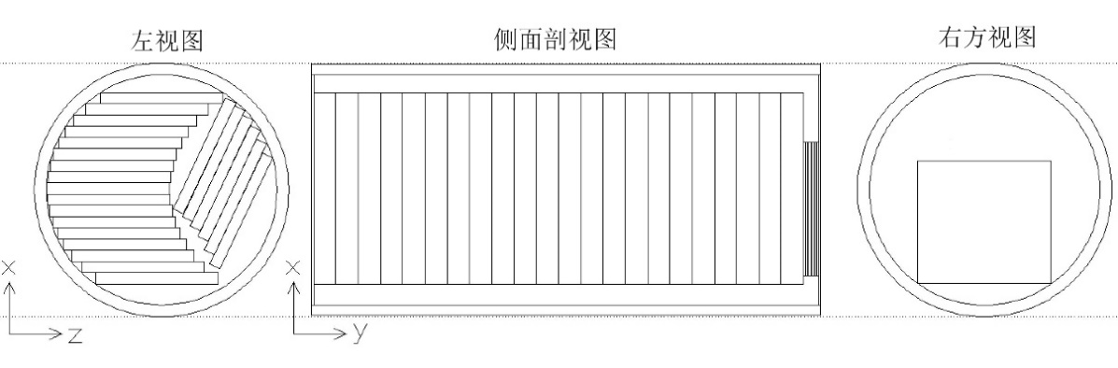

图8 空间模型方案二示意图

（测剖面图轴向比例尺为1:6）

**4.2.4 传热学模型二**

因为内部服务器摆放较满，故进行合理假设：内部为均匀介质。再考虑到服务器壁厚为1mm较小，其散热较快，故内部介质的导热系数取为硅的140 W/（m $∙$ ℃）。列出积分式

$$(4-10)$$

$$\begin{aligned}P=λ\frac{SdT}{dx}\end{aligned}$$

解积分式得 $∆T=$ 27.59℃<60℃，可满足要求，此方案即为问题一的解。最终可以得出，给定的壳体内最多可以存放**514个**服务器机箱。

1. 第二问

**5.1 问题分析**

问题二要求我们结合第一问的分析，设计一个最大尺寸不超过1m*1m*12m的海底数据中新集装箱外壳结构，实现最大化的散热效果，存放更多的服务器。我们通过问题一模型中得到的结论进行分析，研究在满足数据中心内部温度最高的服务器散热效果的情况下，放置尽可能多的服务器，提高数据中心的使用效率，使服务器的散热效果和数量达到一个平衡。

**5.2 模型建立与求解**

**5.2.1确定服务器散热效果和集装箱所能存放的服务器数量的关系**

根据问题二的描述，我们可以知道问题二要求我们找到关于散热效果和服务器容量的一个平衡关系[11]。

若散热效果没有达到海底数据中心运行的预期效果，我们需要改变集装箱外壳形状，通过类似增加翅片结构等方式增大外壳的接触面积，以此提高散热效果，并适当地减少服务器的数量，使整个海底数据中心能够满足散热需求；

若散热效果能够达到服务器数据中心预期的运行效果，则我们需要改变问题解决思路，我们需要尽大可能地增加海底数据中心集装箱所能容纳地服务器数量，并考虑内部服务器之间地传热效果，使温度最高的服务器也能满足数据中心正常运行时的要求。

通过问题一中的解答分析，我们可以知道满足海底数据中心散热效果的温度差远小于数据中心所有内部服务器和周围海水的温度差异。因此无论怎么样的存放方式均可以实现预期的散热效果，所以问题二已经演变成了求海底数据中心集装箱外壳的形状，使之能够存储尽可能多的服务器的空间存放问题。

**5.2.2 构建海底数据中心集装箱外部形状构造**

根据分析，我们已经知道了问题二是一道数据中心集装箱内部空间存放问题。因此，我们根据集装箱内部空间全是存储服务器，并无刚性结构的假设，制作集装箱外壳。受问题二的限制，我们选取最大的尺寸，即1m*1m*12m的长方体结构。为了能够达到最大内部空间的利用率，我们理想化内部空间和存放模式，忽略数据中心集装箱内服务器之间的间隔空间，使内部服务器之间没有空间缝隙，彼此紧贴，这一部分需要利用服务器之间长宽高的差异和组合的摆放，最大程度地利用空间，使服务器在集装箱中能够尽可能的达到预期的摆放效果。

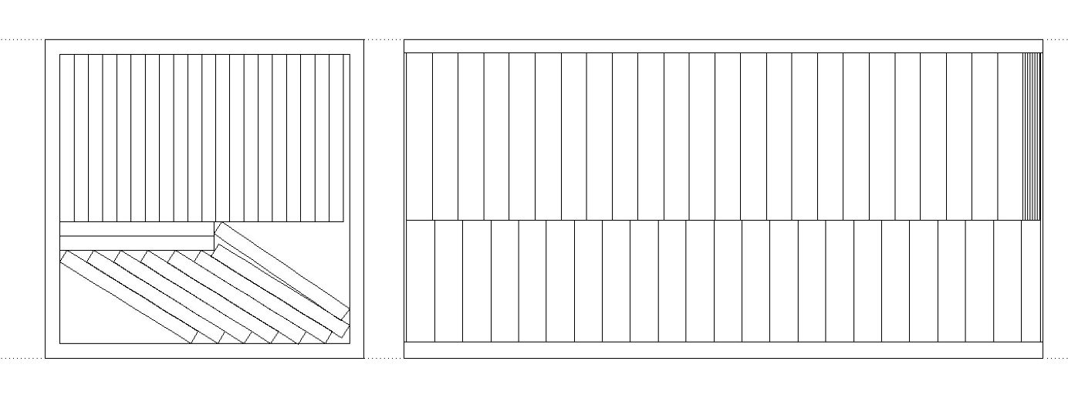

图 8 海底数据中新集装箱外壳示意图呈现

**5.2.3 海底数据中新集装箱外壳示意图呈现**

根据模型的分析，可以利用软件画出服务器的外部构造，并计算出最终该构造的海底数据中心集装箱内可以存放707个服务器，具体的服务器外壳和横截面图如上图所示。

**5.2.4计算此堆放情况下的散热能力**

效仿问题一的传热学模型二，因为内部服务器摆放较满，故进行合理假设：内部为均匀介质。再考虑到服务器壁厚为1mm较小，其散热较快，故内部介质的导热系数取为硅的140 W/（m $∙$ ℃）。列出积分式

$$(5-1)$$

$$\begin{aligned}P=λ\frac{SdT}{dx}\end{aligned}$$

解积分式得 $∆T=$ 33.93℃<60℃，可满足要求，故此种摆放情况下散热良好，可满足要求。

可得问题二结论，该构造的海底数据中心集装箱内可以存放707个服务器。

1. 第三问

**6.1 问题分析**

从上文的计算分析中可以得出，对于绝大部分金属材料[12]，外壳的热传导功率都不是限制散热的主要因素。因此加大内壁和外壁的温差将是提高壳体散热能力的关键。而前文中的数据已经说明较深的海水具有较低的温度，和外壳内壁形成，也就能取得更好的散热效果。但深海的高压对材料的强度也有了更高的要求；高压和高盐度带来的强腐蚀性会对金属外壳造成持续性影响，也提高了数据中心集装箱的维护频率和维护难度。如何在深度的优势和劣势中找到一个平衡点，是这道题的关键。

**6.2 模型分析**

**6.2.1 关于海水腐蚀的分析**

海水本身是一种强的腐蚀介质，直接与海水接触的各种金属结构物都将受到海水的腐蚀，极大的增加数据中心的维护成本。因此，我们有必要采取的多种保护措施。此处我们参考了船舶的船体抗腐蚀保护措施，主要有如下三方面：

1. 筛选耐腐蚀的船体材料，并且在外壳建造时采用性能优良、强度适宜的焊接工艺；在壳体选材上尽可能只选择一种合金或金属，或者选择若干种电化学性能相近的钢材。
2. 采取电化学保护措施。对于铁和其他一些存在钝态的金属，我们可以预先进行氧化处理，使金属表层形成致密的氧化膜。对于性质不活泼的金属材料，可选择电镀Zn等材料，用牺牲阳极阴极保护法保护外壳。对于其他金属，可以采用阴极保护法，通过在外壳上施加阴极电流，从而使得保护结构物的阳极腐蚀速度以及溶解速度大大降低。
3. 采用涂层保护措施。用涂层将外壳覆盖起来。

考虑到船舶的维护频率通常低于计算中心的平均计划维护频率，可以认为海水的腐蚀问题不会对外壳造成不良影响。

**6.2.2 对于材料筛选的分析**

上文中已经提到，为了保证散热效率，外壳的外壁和箱内机箱的温差必须达到60k，而根据水深和水温的关系曲线，我们可以大致得出水的深度，进而所在深度对应的压力值（95.6275dbar）。这就对材料的抗拉强度有了要求。根据公式：

$$(6-1)$$

$$\begin{aligned}σ=\frac{P_{h}∙R}{l}\end{aligned}$$

可得，合格的材料的抗拉强度需要达到58ksi。据此进行第一批筛选。

**6.3 模型建立**

考虑到金属结构的建造成本，数据中心的维护成本和频率难以量化，我们采用模糊综合评价法，对采用的每一种材料进行评价。对于每种材料，我们选取了三个属性：抗拉强度，单位价格和比重（密度）。

我们先对三个量的数值进行去量纲化和归一化处理。

抗拉强度归一化：

$$(6-2)$$

$${Score}_{1j}=\frac{{Value}_{1j}-\min\left({Value}_{1}\right)}{\max\left({Value}_{1}\right)-\min\left({Value}_{1}\right)}$$

单位价格归一化：

$$(6-3)$$

$${Score}_{2j}=\frac{{ln⁡(Value}_{2j})-\max\left({ ln⁡(Value}_{2}) \right)}{\min\left({ ln⁡(Value}_{2}) \right)-\max\left( {ln⁡(Value}_{2}) \right)}$$

比重归一化：

$$(6-4)$$

$${Score}_{3j}=\frac{{Value}_{3j}-\max\left({ Value}_{3} \right)}{\min\left({ Value}_{3} \right)-\max\left( {Value}_{3} \right)}$$

通过对特征间的重要性分析，我们给出了权重向量

$$(6-5)$$

$$\begin{aligned}\overline{w}=\left[0.2,0.3,0.5\right]\end{aligned}$$

则第j种材料的最终评分为

$$(6-6)$$

$$W_{j}=\sum_{i=1}^{3}{{Score}_{ij}×{\overline{w}}_{i}}$$

**6.4 结果分析**

最终，我们得出的评分最高的材料为**Aluminum alloy 7075**。它的评分是**0.624**这是一种以锌为主要合金元素的铝合金。它强度高，强度可与许多钢媲美，并且具有良好的疲劳强度和平均切削加工性，但与许多其他铝合金相比，其耐腐蚀性更差。因此需要额外的腐蚀保护层。这种铝合金拥有高强度，低密度的特点，方便了后续的外壳维护。而铸造价格也相当低，可以被认为是理想材料。其他几种排名靠前的材料则是**HY-80 Steel** 和 **410 Stainless Steel**。这两种材料的特点是低廉的价格和更高的强度，力学性质更加优良。但同样都需要电化学和图层的防腐蚀保护。值得注意的是，这三种材料的抗拉强度都远远超过我们的要求。因此，在不改变壳体厚度的情况下，深海水压的波动不会对壳体造成不良影响。

1. 第四问

**7.1 问题分析**

问题4要求我们考虑潮汐和季节的变化对海底数据中心集装箱散热效果的影响。我们通过温度的变化来间接衡量影响因素的散热效果。分别讨论潮汐和季节，争对潮汐因素进行分析时，我们通过计算海潮涨退时还海平面的高度差，得到一个区间，并利用这个区间的最大最小值计算出海底数据中心所处深度的温度变化，通过问题一模型中的公式，换算出不同温度情况下的散热效果差异；争对季节因素分析时，我们主要调取中国南海观测站不同月份的数据，利用数据中温度与压强的关系，利用压强和海平面下的高度关系，得到海底数据中心处的温度变化差异，进而计算数据中心集装箱散热效果。

**7.2 模型的建立**

**7.2.1 潮汐影响因素模型**

**Step1:建立潮汐水位变化模型**

利用模型一中的公式:

$$(7-1)$$

$$\begin{aligned}P=ρ∙g∙h\end{aligned}$$

可以计算出在无潮汐影响因素的情况下，海底数据中心集装箱所在基准海底深度，即海平面下468.49米。

另外通过查阅南海海潮的数据和相关文献资料[6]，利用海域实时水位解算方法来求潮汐时海水基于基准值的上下幅度，其解法的核心是利用多个海洋验潮站的实时记录数据，汇总得到各个验潮站的潮差比、潮时差和基准面偏差值，并利用多个验潮站的水位改正模型来用最小二乘拟合的方法对潮汐比较参数进行空间内插的拟合，以此构建多站水位曲面模型即多站水位改正模型，避免了单一数据的不准确性和水位跳变的弊端，得到更加准确的模型，式子如下：

$$\begin{aligned}L_{P}=\frac{\sum_{i=1}^{n}{\frac{{ISLW}_{P}∙L_{i}}{{ISLW}_{i}∙S_{i}}}}{\sum_{i=1}^{n}{\frac{1}{S_{i}}}}\end{aligned}$$

其中，n为验潮站个数； ${ISLW}_{P}$， ${ISLW}_{i}$ 分别为P点与验潮站的略最低低潮面值； $L_{i}$ 为验潮站的L值； $S_{i}$ 为P点至验潮站的距离。利用上式公式与查找所得的各个验潮站的数据做出最小二乘拟合法中的水位关系图，如下图所示：

$$(7-2)$$

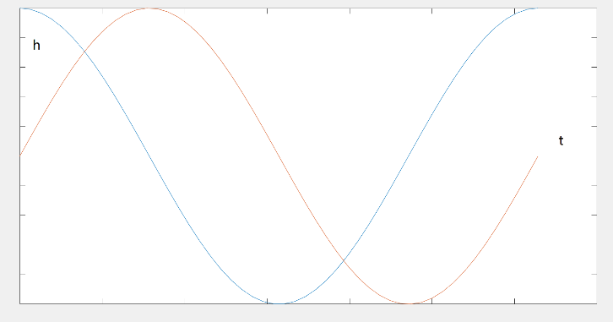

图 9 最小二乘拟合法中的水位关系图

根据该图和数据可以求出平均涨潮退潮变化区间在[-0.9,+1.9]之间。

**Step2：计算海底服务器温度变化**

可以通过得到的潮汐平均涨退最大值，求出海水基准值的上下最大幅度，并查找南海经纬度附近水域深度与温度的关系，以此利用多个验潮站的水位变化信息求出海底数据中心所处海洋中在潮汐影响下的深度变化量。

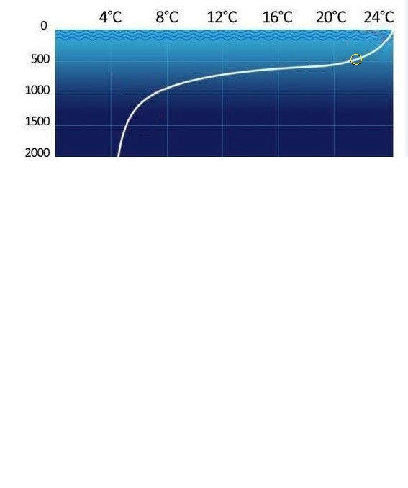

图 10 潮汐影响下的深度变化量

**Step3：分析潮汐对于散热效果的影响**

根据海水与深度的关系图所示，在该深度下，潮汐所引起的温度变化大约在正负0.5℃范围内，这部分数据微小的波动对于海底数据中心的影响很小。但综合而言，退潮时使得海底数据中心到海平面距离比海水平静时的距离基准值小，从而导致海底数据中心所处海水域的温度上深，散热效果下降；反之在涨潮时，数据中心到海平面距离增大，所处温度降低，散热效果加强。

**7.2.2 季节影响因素模型**

**Step1：建立海水温度与海水深度和压强的影响**

利用公式(7-1)可以得到海水压强与深度的关系，通过查询南海数据站中各个月份的关于海水压强与温度的关系图，将其转化成海水深度和温度的关系，由于海底数据中心在海水中的深度是基本保持不变的，因此可以进而得到海底数据中心所处海水深度内的温度随季节，时间变化的关系图。

**Step2：分析季节对于散热效果的影响**

通过海底数据中心的深度可以大致求出压强的取值范围在[92.68~98.27]范围内，对找压强与温度的关系图可以看出，季节对于海底数据中心周围海水的温度影响较小，与潮汐对于海底数据中心的影响相类似。由于南海地处北半球，因此在12月、1月份正处于冬季，温度较低，在这个时间短，数据中心周围的海水温度也比20℃略低，在7、8月份，处于夏季，温度较高，数据中心的海水温度呈现的趋势也较高，得到的结果符合自然规律。周围海水的问题总体波动在正负1℃范围内，夏季温度略高，数据中心的散热效果略差；冬季温度略低，数据中心的散热效果较好，总体而言，季节对于散热效果的影响较小。

1. **建议信**

随着科技的发展，互联网产生的数据量越发庞大，无时不刻地在挑战着服务器的承载能力，为保证用户地正常使用，厂家建立了海底数据中心以加快服务器散热，提高服务器运行效率。我们通过给定的关于海底数据中心的各个数值对其进行定量化计算，并考虑了服务器之间的热传导,我们得到了海底数据中心散热性能较好，能保持服务器正常运行的结论。因此我们将关注的重心放在了海底数据中心的存储服务器的容量和使用年限等方面上。

首先，我们考虑了海底数据中心的集装箱容量，因为海底数据中心在海洋中的导热性能较好，因此我们只需要考虑它的容量和集装箱材料，在使用满足海水腐蚀性和压强的前提下，使用密度较小的材料，减少其自身的重量，增大体积，以存放更多的服务器，降低生产和运行成本。

其次，考虑到我们现在所处的是一个数据时代，无时无刻不在发生着数据的传输，因此保证海底数据中心的稳定性会变得至关重要，但为了防止在充满未知性的海洋中存在的不确定因素的发生，设计部门应当对服务器采取区块化的存储，避免部分服务器在特殊外部因素的影响下而产生的不正常中断对正在进行数据交换和传输的人们造成干扰。在这种特殊的紧急情况下，其他区块的服务器可以接替发生故障的服务器，保持网络数据交换的稳定性，给人们带来极大的便利的同时，不损坏厂家品牌的口碑。

此外，我们应当考虑到设备的远程维护问题，因为海底数据中心是24小时不停机运转，因此多多少少会产生一些突发情况，而海底数据中心位于海底深处，进行人工物理维护的成本很高，所以需要有预防措施，在服务器上留有后门，当发生意外时，维护人员能在陆地上对其进行远程维修，实现降低成本的同时，让服务器恢复到正常的使用状态。

另外，我们还应该考虑海洋中微生物的影响，由于微生物自身的性质，在温暖的环境下能够迅速的滋生。因此我们应该在将海底数据中心投放到海洋的初期阶段，应该对海底数据中心进行时刻的监控，以防止微生物的大量滋生干扰海底数据中心的正常运行，给正在使用数据中心的人们造成严重的破坏，并间接影响海底生态环境的平衡，甚至造该区域某一海洋物种的灭绝。

随着科技的快速发展，生态遭受的破坏日益严重，为了降低对环境的损害，我们在考虑使用海底数据中心的使用材料上，需要考虑其环保的性能。在选材方面，我们应当选择对海洋生态环境造成影响较小且便于后期维护、成本较低的材料，做到可持续发展和使用，减少铺张浪费，避免发生使用一次后就要抛弃的现象，尽最大可能降低对环境的伤害。

最后，海底数据中心内部的支撑和构造也是需要考虑的，因为海底数据中心需要长期存放在海洋中，由于成本原因，难以经常性的进行维修，因此需要它有稳定的内部结构，能够保证在海水的冲击或者海洋生物无意地撞击下保持稳定，机械结构不受损，电路不发生短路。因为在海洋中发生短路或机械损坏不仅会产生巨大的成本损耗，还会对海洋生物的生存环境造成严重的威胁。所以在每次的定期维护后，需要进行周全地检测以确保仪器能够在达到某些强度的干扰下保持正常地运行。

这些就是我们组给出的一些争对如今海底数据中心现状的一些发展的建议，我们认为可持续发展是最重要的，这不仅可以减小成本，还可以提高服务器的性能，做到循环利用，实现收益的最大化。

1. 模型评价

**9.1 优点分析**

1. 问题一中模型考虑了各个服务器之间的传热问题，并通过计算得出各个服务器具体温度，以此利用严密的逻辑证明了海底数据中心所能存放得服务器数量受空间容量的制约，而不受散热效果的影响；

2. 问题四潮汐模型，利用多个验潮站的数据和二乘拟合法，得到一个较为准确的，因潮汐涨退潮所引发的高度差值。

3.  问题一的传热分析之中做出了较少的简化假设，与实际情况较为符合。

**9.2 缺点分析**

1. 问题四模型中，忽略了海水不同深度密度的差异，默认其是一个恒密度的二物质，并忽略海水盐度等因素对于海水压力的影响；

2. 问题三模型使用模糊综合评价法，在考虑各个影响因素之间的关系时缺乏客观性；

3. 整个模型中，我们忽略服务器之间的机械构造，默认其可以实现无缝对接和倾斜、倒置的摆放。实际上的机械结构可能要占用更多的空间。

4. 问题一中采用的密铺分析方法不够客观，只能认为本文的方案是一个较优解，而无法证明本文结果一定是最优解。

1. 文献引用

[1] 苏高辉, 杨自春, 孙丰瑞,等. 硅薄膜导热系数微尺度效应的临界尺寸[J]. 纳米技术与精密工程, 2014, 12(3):176-181.

[2] 曹晖, 张鹏, 高永生,等. 不锈钢传热过程分析及热传导系数的确定[J]. 北京科技大学学报, 1998(06):541-544.

[3] 刘文胜, 刘东亮, 马运柱,等. 变形温度对2A14铝合金显微组织和力学性能的影响[J]. 中国有色金属学报, 2015, 25(002):308-314.

[4] 张宏伟, 牛占先, 王秀华,等. 提高2A14铝合金轮毂锻件力学性能的锻造工艺[J]. 轻合金加工技术, 2006(5):31-34.

[5]周燕遐. 南海海洋温度跃层统计分析[D]. 中国海洋大学, 2002.

[6]王小刚, 赵薛强, 沈清华,等. 大范围海域实时水位解算方法应用研究[J]. 人民长江, 2020, v.51;No.667(06):99-104.

[7]帕坦卡. 传热与流体流动的数值计算[M]. 科学出版社, 1984.

[8]张洪明. 传热学基本知识[J]. 太阳能, 1999(03):14-15.

[9]刘先正, 杨东. 物质的热传导[J]. 江汉学术, 1993(3):43-49.

[10]吴朝忠. 铝合金挤压铸造界面传热系数的研究. 华南理工大学, 2011.

[11]王竹溪. 物质内部有辐射的热传导问题[J]. 物理学报, 2005(01):13-28.

[12]聚合物复合材料导热性能的研究[J]. 高分子材料科学与工程, 2002, 018(004):10-15.

附录

圆筒密铺策略.cpp

#include<bits/stdc++.h>

using namespace std;

typedef long long ll;

double X[105],r[105],h[105];

int cnt[105];

const double A=44.45,B=482.6,C=525;

const double R=500-46.6;

double a,b,c;

void init(){

memset(X,0,sizeof(X));

memset(r,0,sizeof(r));

memset(h,0,sizeof(h));

memset(cnt,0,sizeof(cnt));

return;

}

void DO(int l1){ //当第一行放l1个时情况

init();

int i=0;

int sum=0;

int cntL=0; //机箱总行数

printf("第一排放 %d 个：\n",l1);

X[i]=b*l1;

r[i]=R-sqrt( R*R - (X[i]/2)*(X[i]/2) );

while( r[i]+a<2*R ){

r[i+1]=r[i]+a;

X[i+1]=2*sqrt( R*R - (R-r[i+1])*(R-r[i+1]) );

cntL++;

i++;

cnt[i]=min(X[i-1],X[i])/b;

sum+=cnt[i];

h[i]=min(X[i-1],X[i]) - b*cnt[i];

if(cnt[i]==0){

cntL--;

break;

}

}

printf("共 %d 行, %d 块\n",cntL,sum);

printf("---%.2lf---\n",X[0]);

for(int j=1;j<=cntL;j++){

printf(" %d remain: %.2lf\n",cnt[j],h[j]);

printf("---%.2lf---\n",X[j]);

}

}

int main(){

freopen("ABC.txt","w",stdout);

//先确定摆放方法

a=A,b=B,c=C;

//算出第二层堆多少个，剪枝

int L2=0;

X[0]=b;

h[0]=R - sqrt( R*R - (b/2)*(b/2) );

h[1]=h[0]+a;

X[1]= 2*sqrt( R*R - (R-h[1])*(R-h[1]) );

h[2]=h[1]+a;

if(h[2]>=2*R)L2=0;

else{

X[2]= 2*sqrt( R*R - (R-h[2])*(R-h[2]) );

L2=min(X[1],X[2])/b;

}

//已经找出第一层有多少种排法了

printf("a= %.2lf\n",a);

printf("b= %.2lf\n",b);

printf("c= %.2lf\n",c);

if(L2==0){

printf("放一排：\n");

double tmpx=2*sqrt( R*R - (a/2)*(a/2) );

int Cnt=tmpx/b;

printf("共 %d 个\n",Cnt);

}else{

if(L2==1)L2=2;

for(int I=1;I<L2;I++){

DO(I);

}

}

return 0;

}

材料属性表

|  |  |  |  |  |
| --- | --- | --- | --- | --- |
| **名称** | **抗拉强度** | **价格(￥/kg)** | **比重** | **价格规划** |
| Aluminum alloy 7075 | 83 | 20 | 0.101 | 2.995732274 |
| Beryllium-Copper, CDA 172 | 200 | 140 | 0.298 | 4.941642423 |
| Inhibited Admiralty Brass | 93 | 46 | 0.308 | 3.828641396 |
| Naval Brass | 88 | 40 | 0.304 | 3.688879454 |
| Aluminum Bronze D, CDA  614 | 80 | 110 | 0.281 | 4.700480366 |
| High Silicon Bronze A, CDA 655 | 88 | 55 | 0.308 | 4.007333185 |
| 90-10 Copper-Nickel | 60 | 55 | 0.323 | 4.007333185 |
| 70-30 Copper-Nickel | 85 | 130 | 0.323 | 4.86753445 |
| Cast Aluminum Bronze | 102 | 55 | 0.275 | 4.007333185 |
| Monel 400 | 120 | 160 | 0.319 | 5.075173815 |
| Inconel 625 | 219 | 200 | 0.305 | 5.298317367 |
| Incoloy 825 | 93 | 150 | 0.294 | 5.010635294 |
| Ductile Cast Iron | 117 | 15 | 0.257 | 2.708050201 |
| AISI 1040 Steel | 113 | 6 | 0.283 | 1.791759469 |
| AISI 1080 Steel | 190 | 12 | 0.283 | 2.48490665 |
| HY-80 Steel | 103 | 4.2 | 0.284 | 1.435084525 |
| HY-100 Steel | 114 | 5 | 0.284 | 1.609437912 |
| Low Alloy-High Strength Steels (ASTM A-242 and A-441) | 70 | 9 | 0.283 | 2.197224577 |
| Maraging 300 Steel | 301 | 160 | 0.29 | 5.075173815 |
| Unalloyed Titanium | 100 | 150 | 0.163 | 5.010635294 |
| Titanium 6Al-4V | 168 | 230 | 0.16 | 5.438079309 |
| 302 Stainless Steel | 125 | 14 | 0.29 | 2.63905733 |
| 303 Stainless Steel | 110 | 13 | 0.29 | 2.564949357 |
| 304 Stainless Steel | 110 | 15 | 0.29 | 2.708050201 |
| 316 Stainless Steel | 85 | 13 | 0.29 | 2.564949357 |
| 17-4 PH Stainless Steel | 200 | 25 | 0.281 | 3.218875825 |
| 410 Stainless Steel | 185 | 11 | 0.28 | 2.397895273 |
| **名称** | **评分1** | **评分2** | **评分3** | **综合分** |
| Aluminum alloy 7075 | 0.095435685 | 0.610129957 | 1 | 0.624152115 |
| Beryllium-Copper, CDA 172 | 0.580912863 | 0.124016371 | 0.112612613 | 0.211974542 |
| Inhibited Admiralty Brass | 0.136929461 | 0.402058459 | 0.067567568 | 0.248685392 |
| Naval Brass | 0.116182573 | 0.436972804 | 0.085585586 | 0.267398592 |
| Aluminum Bronze D, CDA  614 | 0.082987552 | 0.18426178 | 0.189189189 | 0.165485157 |
| High Silicon Bronze A, CDA 655 | 0.116182573 | 0.357418933 | 0.067567568 | 0.222216251 |
| 90-10 Copper-Nickel | 0 | 0.357418933 | 0 | 0.178709466 |
| 70-30 Copper-Nickel | 0.10373444 | 0.142529503 | 0 | 0.09201164 |
| Cast Aluminum Bronze | 0.174273859 | 0.357418933 | 0.216216216 | 0.278429103 |
| Monel 400 | 0.248962656 | 0.090658498 | 0.018018018 | 0.100527185 |
| Inconel 625 | 0.659751037 | 0.034914345 | 0.081081081 | 0.173731704 |
| Incoloy 825 | 0.136929461 | 0.106781057 | 0.130630631 | 0.11996561 |
| Ductile Cast Iron | 0.236514523 | 0.681996669 | 0.297297297 | 0.477490428 |
| AISI 1040 Steel | 0.219917012 | 0.910897974 | 0.18018018 | 0.553486444 |
| AISI 1080 Steel | 0.539419087 | 0.737740821 | 0.18018018 | 0.530808282 |
| HY-80 Steel | 0.178423237 | 1 | 0.175675676 | 0.58838735 |
| HY-100 Steel | 0.22406639 | 0.956444263 | 0.175675676 | 0.575738112 |
| Low Alloy-High Strength Steels (ASTM A-242 and A-441) | 0.041493776 | 0.809607533 | 0.18018018 | 0.467156576 |
| Maraging 300 Steel | 1 | 0.090658498 | 0.148648649 | 0.289923843 |
| Unalloyed Titanium | 0.165975104 | 0.106781057 | 0.720720721 | 0.302801766 |
| Titanium 6Al-4V | 0.44813278 | 0 | 0.734234234 | 0.309896826 |
| 302 Stainless Steel | 0.269709544 | 0.699231983 | 0.148648649 | 0.448152495 |
| 303 Stainless Steel | 0.20746888 | 0.717745115 | 0.148648649 | 0.444960928 |
| 304 Stainless Steel | 0.20746888 | 0.681996669 | 0.148648649 | 0.427086705 |
| 316 Stainless Steel | 0.10373444 | 0.717745115 | 0.148648649 | 0.42421404 |
| 17-4 PH Stainless Steel | 0.580912863 | 0.554385805 | 0.189189189 | 0.450132232 |
| 410 Stainless Steel | 0.518672199 | 0.759477391 | 0.193693694 | 0.541581244 |

温度计算的线性规划 lingo

D*(T1-T0)*(H*B+2*A*H)*1000=D*(T2-T1)*(H*B)*1000+500*22;  
D*(T2-T1)*(H*B)*1000+D*(T2-T0)*(2*H*A)*1000=D*(T3-T2)*(H*B)*1000+500*22;  
D*(T3-T2)*(H*B)*1000+D*(T3-T0)*(2*H*A)*1000=D*(T4-T3)*(H*B)*1000+500*22;  
D*(T4-T3)*(H*B)*1000+D*(T4-T0)*(2*H*A*1000)=D*(T5-T4)*(H*B)*1000+500*22;  
D*(T5-T4)*(H*B)*1000+D*(T5-T0)*(2*H*A)*1000=D*(T6-T5)*(H*B)*1000+500*22;  
D*(T6-T5)*(H*B)*1000+D*(T6-T0)*(2*H*A)*1000=D*(T7-T6)*(H*B)*1000+500*22;  
D*(T7-T6)*(H*B)*1000+D*(T7-T0)*(2*H*A)*1000=D*(T8-T7)*(H*B)*1000+500*22;  
D*(T8-T7)*(H*B)*1000+D*(T8-T0)*(2*H*A)*1000=D*(T9-T8)*(H*B)*1000+500*22;  
D*(T9-T8)*(H*B)*1000+D*(T9-T0)*(2*H*A)*1000=D*(T10-T9)*(H*B)*1000+500*22;  
D*(T10-T9)*(H*B)*1000+D*(T10-T0)*(2*H*A)*1000=D*(T11-T10)*(H*B)*1000+500*22;  
D*(T11-T10)*(H*B)*1000+D*(T11-T0)*(2*H*A)*1000=D*(T12-T11)*(H*B)*1000+500*22;  
D*(T12-T11)*(H*B)*1000+D*(T12-T0)*(2*H*A)*1000=D*(T13-T12)*(H*B)*1000+500*22;  
D*(T13-T12)*(H*B)*1000+D*(T13-T0)*(2*H*A)*1000=D*(T14-T13)*(H*B)*1000+500*22;  
D*(T14-T13)*(H*B)*1000+D*(T14-T0)*(2*H*A)*1000=D*(T15-T14)*(H*B)*1000+500*22;  
D*(T15-T14)*(H*B)*1000+D*(T15-T0)*(2*H*A)*1000=D*(T16-T15)*(H*B)*1000+500*22;  
D*(T16-T15)*(H*B)*1000+D*(T16-T0)*(2*H*A)*1000=D*(T17-T16)*(H*B)*1000+500*22;  
D*(T17-T16)*(H*B)*1000+D*(T17-T0)*(2*H*A+H*B)*1000=500*22;

密铺作图 matlab

Rout=500

R=453.4

A=44.45

B=482.6

C=525

X=[0:0.1:0]

Y=[0:0.1:0]

viscircles([0 0],Rout,'Color','b','linewidth',0.2)

viscircles([0 0],R,'Color','r','linewidth',0.2)

% rectangle('Position',[0 0 400 200],'edgecolor','k','facecolor','g','linewidth',1)

% 此处选择铺的方式

a=A

b=B

X(1)=- b*0.5

Y(1)=(R*R-X(1)*X(1))^0.5

n = 1

while Y-a >= -R

n=n+1

Y(n)=Y(n-1)-a

X(n)=-(R*R-Y(n)*Y(n))^0.5

end

n=n-1

i =1

while i<n

if X(i)<=X(i+1)

x1=X(i+1)

y1=Y(i+1)

x2=x1+b

y2=y1+a

rectangle('Position',[x1 y1 b a],'edgecolor','k','facecolor','g')

else

x1=X(i)

y1=Y(i)-a

x2=x1+b

y2=y1-a

rectangle('Position',[x1 y1 b a],'edgecolor','k','facecolor','g')

end

i=i+1

end

rectangle('Position',[200 -300 a b],'edgecolor','g','facecolor','g')

axis equal

% 画矩形

% rectangle('Position',[-20 -10 40 20],'edgecolor','k','facecolor','g','linewidth',1.8)

% axis equal

% 画旋转 矩形

% hg = hgtransform;

% rectangle('Position',[0,0,40,20],'Curvature',[0 0],'edgecolor','k','facecolor','y','parent',hg,'linewidth',2)

% hg.Matrix = makehgtform('zrotate',pi/6); % 绕原点（z轴）逆时针旋转60°

% axis equal

% 画圆形

% viscircles([0 0],150,'Color','b');%圆心坐标为(0,0)，半径为150,轮廓颜色为蓝色